HG-PT-TSI311  海积厘米级北斗车载终端  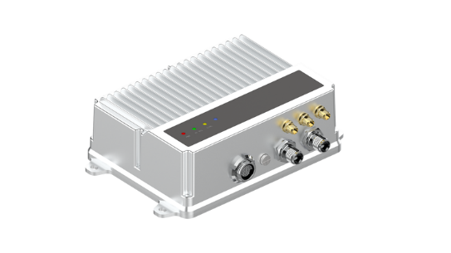  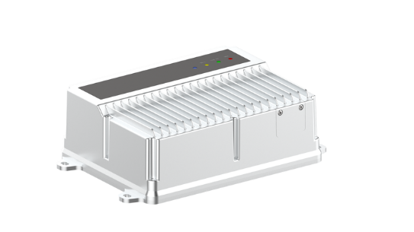 | HG-PT-TSI311是上海海积推出的北斗高精度+5G通讯车载终端,采用BDS、GPS、GLONASS、Galileo多系统智能融合定位方案，并采用自主研发的北斗差分定位和组合导航定位技术，使用自有的卫星定位技术和组合导航技术，保证了各种综合路况下的精度。结合自主研发的高动态高增益GNSS天线技术，TSI系列无需里程计信号、无需车速脉冲信号、不限制安装方向情况下，可以实现实时高精度的三维定位、三维测速、三维测姿，差分定位解算加DR组合导航定位技术，可以在城市商业区、丛林、高架道路下、隧道、地下停车场、机场等卫星信号较弱或没有卫星信号区域有效定位，可为车载用户提供很高的定位精度和可用度。
功能特色  - 多系统卫星定位  - 厘米级定位精度  - 以太网通信  - 内部大容量存储  - 高性能惯导  - 快速在线标定  - 安装适应强  - 支持4G/5G  - IP68级防水防尘  - 可扩展蓝牙、WIFI  - 可扩展双天线定位定向 | 多系统卫星定位  HG-PT-TSI311采用BDS/GPS/GLONASS/Galileo多系统RTK卫星智能融合定位方案，并且支持DGPS卫星差分方案。  数据通信  支持4G/5G全网通、以太网等方式接入CORS网获取差分数据及数据回传服务器，保证车载终端与服务器双向通信。同时，可扩展蓝牙、WIFI，提供了更加丰富的通信方式。  高性能惯导  HG-PT-TSI311采用差分定位解算加DR组合导航定位技术，可以在城市商业区、丛林、高架道路下、隧道、地下停车场、机场等卫星信号较弱或没有卫星信号区域有效定位。  快速在线标定  每次上电后借助重力场信息和单维卡尔曼滤波技术估计零位偏置，并利用卫星导航信息加速滤波器收敛。  安装适应强  对模块的安装角度无特别要求，尽量保持水即可达到比较理想定位效果。自适应算法可自动识别并滤波估计安装误差角度，并在惯导基本推算方程中予以补偿。
性能指标
信号 | BDS：B1I、B2I、B3I、B1C、B2a  GPS：L1 C/A、L1C、L2P、 L2C、L5 |  | 信号捕获时间 |  | 冷启动时间：≤40s  热启动时间：≤25s
 | GLONASS：L1、 L2  Galileo：E1、E5a、E5b  QZSS、SBAS：L1 |  |  |  | 重捕获时间：≤3s
 |  |  | 通道数 |  | 1408
定位精度 | SPP：3m  DGNSS：1.0m  RTK：2CM+1PPM |  | 捕获灵敏度 |  | -141dBm
 |  |  | 跟踪灵敏度 |  | -153dBm
 |  |  | 数据更新率 |  | 1/5/10Hz(默认1Hz)
通讯接口 | RJ45*1、RS232*2 |  | 速度精度 |  | 0.03m/s
通信协议 TCP/IP、NTRIP Client |  |  | DR组合导航 ≤3%×行驶距离
数据协议
输出NMEA |  |  |  | NMEA-0183
输入差分格式 |  |  |  | RTCM 3.X
其它 |  |  |  | 定制协议输出
IMU性能
陀螺类型 |  |  |  | MEMS
陀螺量程 |  |  |  | ±250°/s
陀螺零偏稳定性 |  |  |  | 35°/h
加速度计量程 |  |  |  | ±4g
加速度计零偏稳定性 |  |  |  | 40mg
三轴姿态角 |  | 横滚角 |  | 1°
 |  | 俯仰角 |  | 1°
 |  | 航向角 |  | 2°
辅助功能
数据储存 |  |  |  | 内置8G存储，支持32GBTF卡扩展
 |  |  |  | 断点续传
语音报警 |  |  |  | 超速报警
 |  |  |  | 电子围栏
电气参数
供电电压 | +9V~+36V DC |  | 尺寸 |  | （172*113*53）mm
功耗 | <5W |  | 重量 |  | <0.8kg
工作温度 | -40°C — +75°C |  | 防尘/防水 |  | IP68
储存温度 | -40°C — +80°C |  | 系统 |  | Linux

